通 知

耕域食品有限公司(高雄市仁武區工業二路17巷76號)
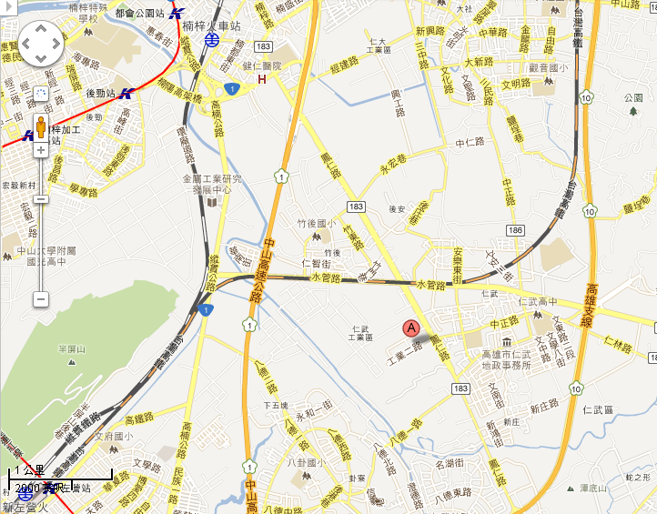

中華食品危害分析與重點管制系統學會

非常感謝您的參與!!
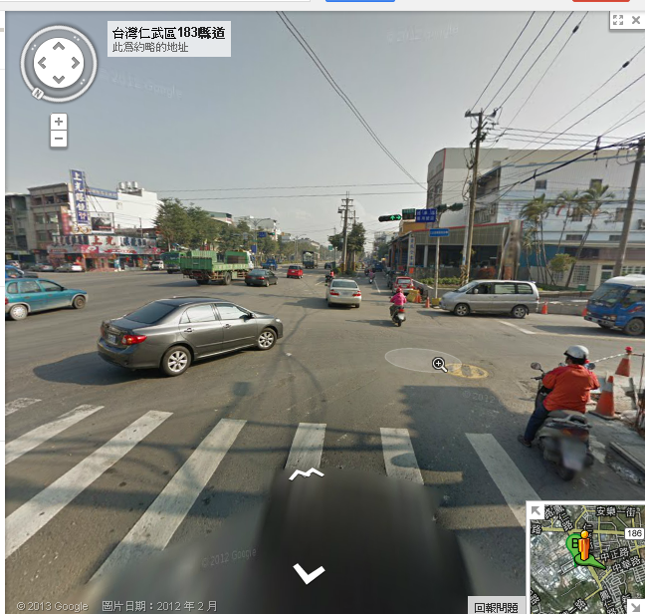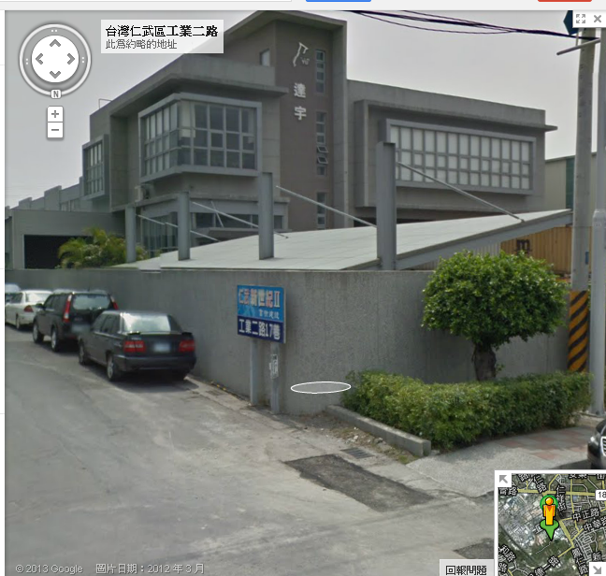
上光眼鏡
工業二路
中正路
工業二路17巷
工業二路
鳳仁路

